**Упутство за рад**

**Регистрација и достављање понуда за учешће у процедури избора понуђача на SRM SAP порталу**

Садржај

1. Намена 3

2. Приступ електронској платформи SRM SAP портал 4

2.1. Активирање индивидуалне лозинке приликом првог уласка на електронску платформу/измена лозинке након 60 дана од последње промене 4

2.2. Слање захтева за иницирање нове лозинке 6

2.3. Слање захтева за замену e-mail адресе компаније 8

2.4. Преглед корисничких упутства на порталу 10

3. Рад на електронској платформи SAP Portal 12

3.1. Преглед списка процедура за избор добављача услуга 12

3.2. Преглед информација везано за поступак: списак лотова и пакет докумената организатора 15

3.2.1. Списак лотова 16

3.2.2. Комплет докумената организатора везано за поступак 17

3.3. Креирање понуда за учешће у процедури: унос контакт података 17

3.4. Креирање понуде за учешће у процедури: попуњавање техничке анкете 18

3.5. Креирање понуда за учешћу у процедури: увоз комплета докумената 22

3.6. Креирање понуде за учешћу у поступку: креирање комерцијалног дела понуде 24

4. Достављање нове ценовне понуде за учешће у комерцијалним преговорима 42

5. Враћање понуде на обраду, одустајање од учешћа у поступку избора добављача услуга 47

5.1. Враћање понуда на дораду 47

5.2. Одустајање од учешћа 47

# Намена

Овим упутством се дефинишу активности у SRM SAP систему за спровођење процедура за избор извођача радова/вршилаца услуга у „НИС а.д. Нови Сад“ и описује се начин рада корисника приликом реализације следећих активности:

* пријављивање на електронску платформу SRM SAP портал „НИС а.д. Нови Сад“, регистровање и креирање индивидуалне лозинке;
* преглед списка процедура за избор извођача радова/вршилаца услуга;
* преузимање и преглед докумената процедуре за избор извођача радова/вршилаца услуга;
* преглед списка лотова за процедуру;
* прилагање докумената за процедуру од стране извођача радова/вршилаца услуга;
* креирање и подношење понуде за учешће у процедури;
* креирање алтернативних понуда извођача радова/вршилаца услуга;
* враћање понуде у обраду, измена понуде;
* одустајање од учешћа у процедури избора извођача радова/вршилаца услуга.

# Приступ електронској платформи SRM SAP портал

После успешне регистрације, добијања корисничког имена и креирања индувидуалне лозинке, преко линка [**https://srm.nis.rs**](https://srm.nis.rs) приступа се електронској платформи „НИС а.д. Нови Сад“.

## Активирање индивидуалне лозинке приликом првог уласка на електронску платформу/измена лозинке након 60 дана од последње промене

За пријављивање на електронску платформу доставићемо Вам иницијалну лозинку која важи само до првог логовања на систем. Прво логовање са иницијалном лозинком је могуће 10 дана од момента добијања e-mail-a да је налог отворен.

Пређите на линк [**https://srm.nis.rs**](https://srm.nis.rs), унесите корисничко име и иницијалну лозинку. После уноса, кликните на дугме :

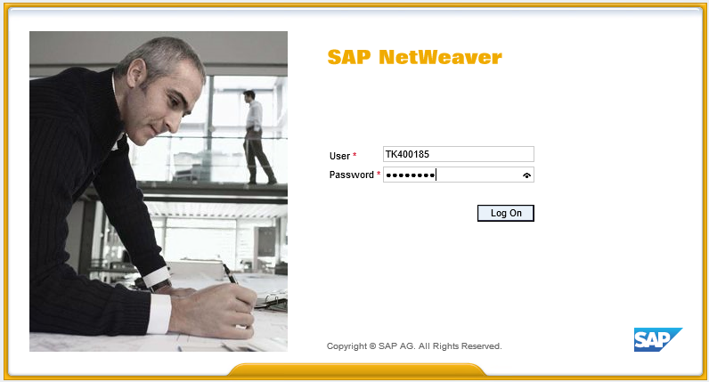

Затим је потребно променити иницијалну лозинку и унети **нову индивидуалну лозинку**:

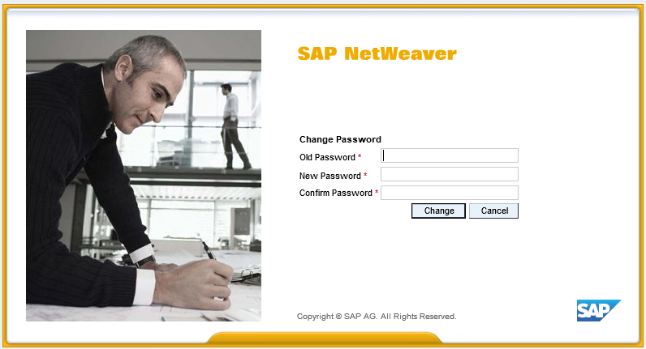

Иницијална лозинка се мења и уноси индивидуална само приликом првог логовања на SAP Portal:

* У пољу „**Стара лозинка**“  унесите иницијалну лозинку која Вам је била послата на е-mail.
* У пољу „**Нова лозинка**“  унесите Вашу нову индивидуалну лозинку. **Сами креирајте своју индивидуалну лозинку, са овом лозинком ћете даље радити на SAP Portalu.**

За унос нове лозинке важе следећа правила:

а) минимална дужина 8 знакова

б) мора да садржи најмање једну цифру (0 до 9)

ц) мора да садржи најмање четири слова

д) не сме садржати резервисане речи, нпр. назив компаније „НИС“ и програма „САП“

Препоручујемо да не користите једноставне лозинке (датум рођења, комбинација знакова који се добијају тако што се притисну узастопне типке на тастатури, као што су "123","765","qwе","qаз","пои").

После успешно унете нове лозинке у будућем раду користићете новоунету лозинку. Иницијална лозинка се користи искључиво за прву пријаву.

* У пољу „**Потврдите лозинку**“  још једном унесите своју нову индивидуалну лозинку.
* Кликните на „**Променити**“ . Ако су сва поља правилно попуњена биће активирана Ваша нова индивидуална лозинка. Даље приликом следећих улазака на SAP Portal увек треба да унесете своју нову индивидуалну лозинку.

У случају да нисте унели тачне податке појавиће се порука :

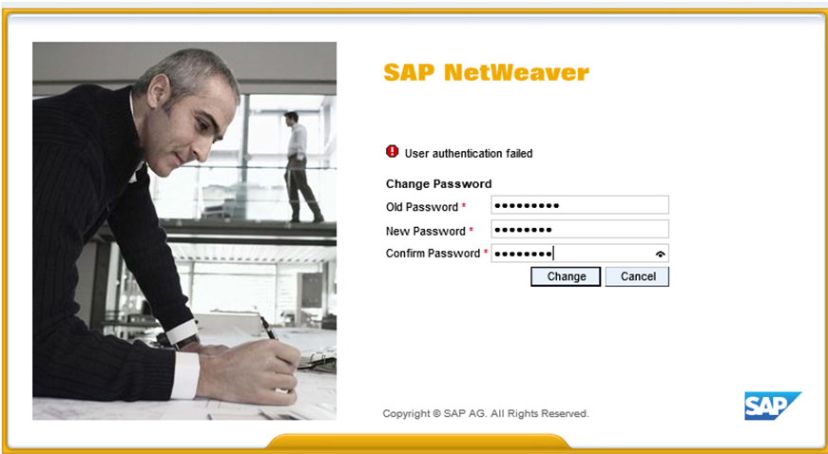

**У циљу спречавања злоупотребе:**

1. **Иницијална лозинка важи 10 дана. У случају да у овом периоду не промените лозинку и унесете индивидуалну, тј. да нисте ниједанпут ушли на SAP Portal, Ваша лозинка ће бити поништена и приступ ће бити аутоматски блокиран.**
2. **Индивидуална лозинка важи 60 дана. Након истека овог периода, приликом пријаве на SAP Portal систем захтева измену истекле лозинке у нову важећу. Поступак за измену истекле лозинке у нову важећу је исти као код промене иницијалне у нову индивидуалну (у поље стара лозинка се уместо иницијалне уноси истекла претходно важећа лозинка).**

**3. Како би се избегле злоупотребе молимо Вас да своју лозинку не записујете и да контролишете предају лозинке својим запосленим.**

**4. У случају да је неко од Ваших запослених напустио компанију препоручујемо да промените лозинку.**

**5. Промену лозинке препоручујемо и у свакој другој прилици када сматрате да је потребно.**

## Слање захтева за иницирање нове лозинке

У случају да је корисник изгубио/заборавио додељену лозинку са портала, може да користи сервис за доделу нове лозинке.

За креирање захтева за иницирање нове лозинке потребно је да на страници за улазак на електронску платформу кликнете на линк .

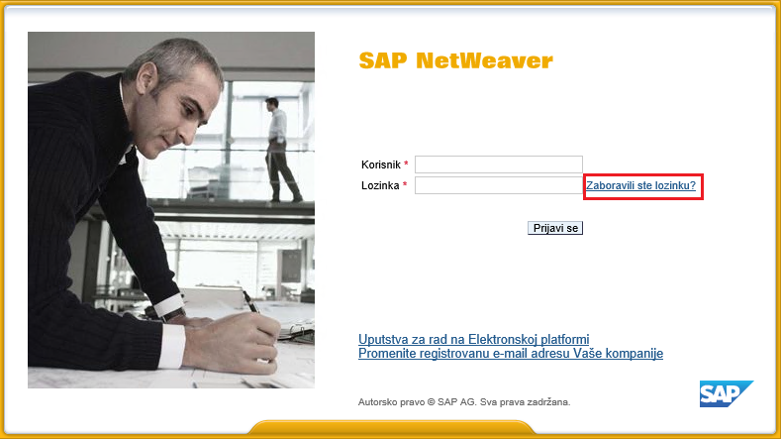

Отвориће се образац за слање захтева за промену лозинке.

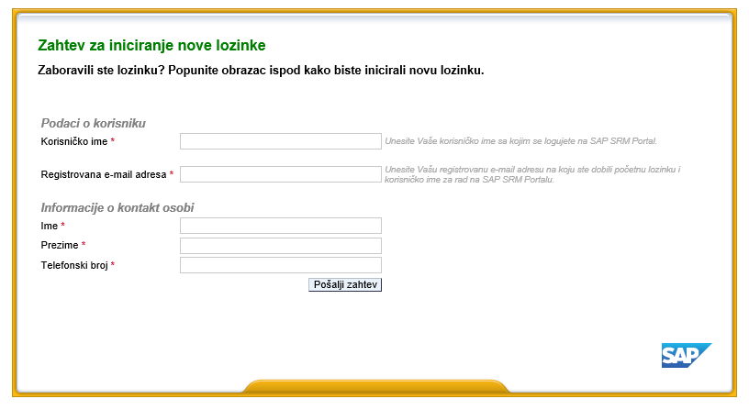

Попуните податке о кориснику на порталу и Ваше контакт податке.

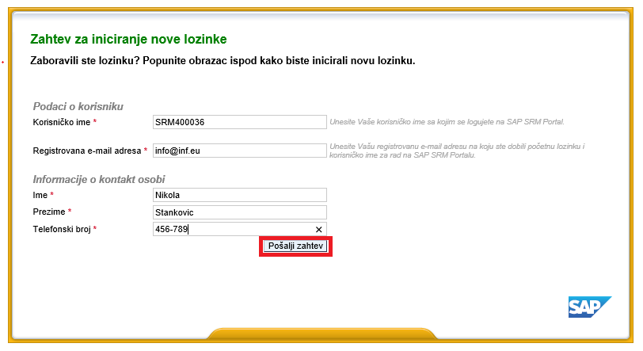

Поља обележена симболом  су обавезна за попуњавање.

После попуњавања обавезних поља кликните на опцију . Биће креиран и послат захтев за промену корисничке лозинке на порталу.

Након тога ћете добити иницијалну лозинку коју је потребно променити у индивидуалну на следећи начин:

* У пољу «Стара лозинка»  унесите иницијалну лозинку која Вам је била послата на e-mail.
* У пољу «Нова лозинка»  унесите Вашу нову индивидуалну лозинку.
* У поље «Потврдити лозинку»  унесите још једном своју нову индивидуалну лозинку.

За нову лозинку није могуће унети неку од претходне три искоришћене лозинке (систем памти претходне три искоришћене лозинке и не дозвољава њихово поновно коришћење).

## Слање захтева за замену e-mail адресе компаније

У случају да је Ваша компанија променила e-mail адресу, можете да пошаљете захтев за унос одговарајућих измена на електронском порталу.

За креирање захтева за измену e-mail адресе Ваше компаније потребно је да на страници за приступ порталу кликнете на линк .

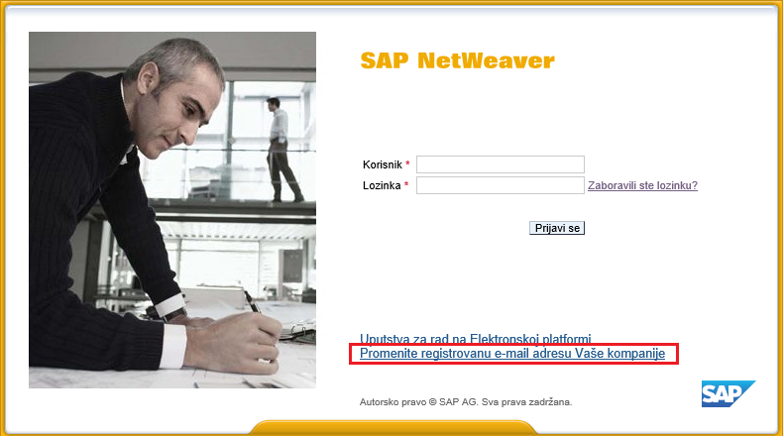

Отвориће се образац захтева за промену е-mail адресе Компаније.

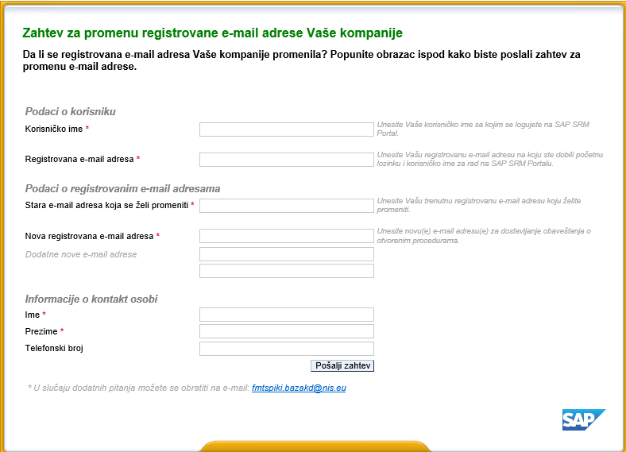

Попуните податке о кориснику на порталу, нову e-mail адресу Компаније и Ваше контакт податке.

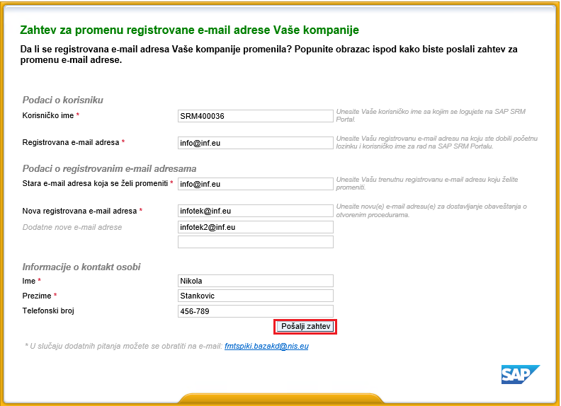

Након попуњавања обавезних поља кликните на опцију . Биће креиран и послат захтев за промену информација о промени e-mail адресе Ваше компаније.

Напомена: у случају додатних питања можете их послати на e-mail:[fmtspiki.bazakd@nis.eu](mailto:fmtspiki.bazakd@nis.eu).

## Преглед корисничких упутства на порталу

У прозору за логоваље доступан је линк за прелазак на упутства са описом неопходних радњи приликом слања понуда за учешће у процедурама избора добављача МТР и сервисних услуга. За прелазак на преглед упутстава потребно је да кликнете на линк .

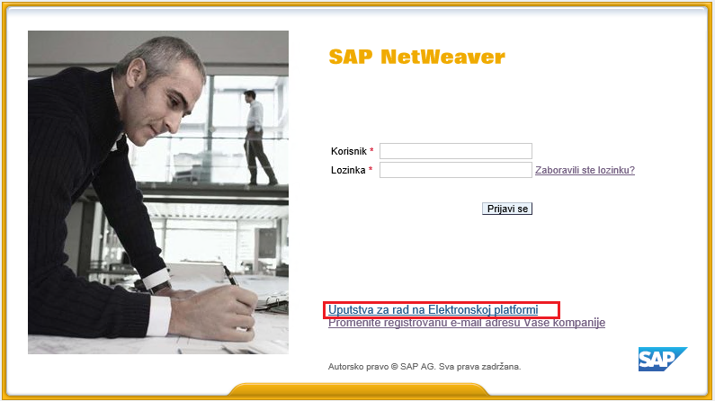

Приликом преласка на линк за преглед и преузимање докумената доступна су вам одвојена упутства на српском, енглеском и руском језику.

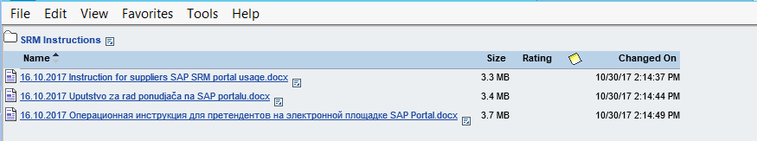

# Рад на електронској платформи SAP Portal

## Преглед списка процедура за избор добављача услуга

После успешног логовања на SAP Portal корисник ће добити приступ индивидуалном радном месту за учешће у поступку избора добављача МТР и вршиоца услуга.

Да бисте прешли на преглед листе за избор добављача услуга изаберите картицу „Процедуре за услуге“.

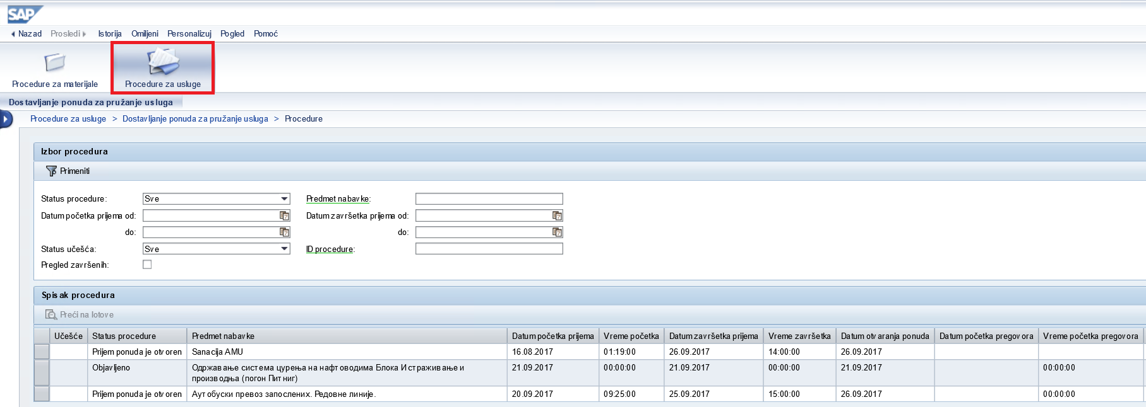

У горњем делу екрана је дат списак филтера према различитим атрибутима процедура (статус процедуре, рок реализације, предмет набавке и др.):

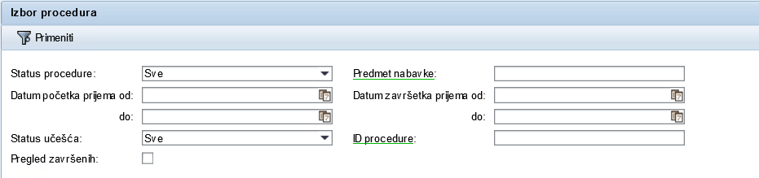

По аутоматизму се у списку приказују активне процедуре: објављене процедуре и процедуре за које се тренутно врши пријем иницијалних понуда или пријем обновљених понуда у току комерцијалних преговора.

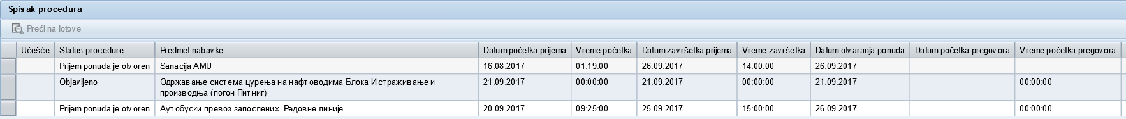

За приказивање завршених процедура за избор добављача услуга поставите индикатор . Биће приказан списак процедура за које је завршен пријем понуда.



За коришћење филтера поставите вредност у одговарајућем пољу и кликните на дугме  .

Обратите пажњу која вредност је постављена у пољу „Статус учешћа“:

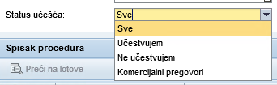

* Ако хоћете да изаберете све поступке, изаберите статус „Све“ и притисните на дугме .
* Ако хоћете да изаберете процедуре у којима учествујете /сте учествовали, изаберите статус „Учествујем“ и притисните на дугме .

Процедуре у којима учествујете/сте учествовали ће бити приказане у списку процедура са симболом :



Процедуре у којима учествујете / сте учествовали и за које се спроводе комерцијални преговори ће у списку поступака бити приказани са симболом .

Опис додатних филтера према различитим атрибутима процедура је дат у табели:

| **Назив поља** | **Опис** |
| --- | --- |
| Статус процедуре | Статус процедуре у различитим фазама спровођења.    Преглед процедура и преузимање документације је омогућено у статусу “Објављено”. Подношење понуда је доступно у статусу “Пријем понуда је отворен”. У другим статусима су процедура и информације везано за понуду доступни за преглед. |
| Предмет набавке | Унесите назив предмета набавке. Доступна је претрага по делу назива, део назива се уноси између два симбола ”*”, например: |
| Датум почетка пријема понуда: од … до | Датум почетка пријема понуда. Поље се попуњава тако што се датум изабере из календара. Да бисте отворили календар, притисните :    Могуће је навести опсег датума: |
| Датум завршетка пријема понуда: од … до | Датум завршетка пријема понуда. Поље се попуњава тако што се датум изабере из календара. Да би сте отворили календар притисните :    Могуће је навести опсег датума: |
| Статус учешћа | Статус учешћа понуђача у процедури:    Доступне вредности:   * **Све** – Приказују се све процедуре који су доступне понуђачу * **Учествујем** – Приказују се процедуре за које је понуђач већ доставио понуду   (ако за тренутни ID процедуре и тренутну шифру добављача у књизи евиденције постоји запис о понуди).   * **Не** **учествујем** – Приказују се процедуре у којима понуђач не учествује   (за тренутни ID поступка и тренутну шифру добављача у књизи евиденције не постоји понуда).   * **Комерцијални преговори** – Приказују се процедуре у којима понуђач учествује и за које је покренута нова фаза (комерцијални преговори). |
| ID поступка | За претрагу унесите системски број поступка    Доступна је претрага по делу броја, на пример по следећој вредности ће бити приказани поступци са вредностима «66» у две последње цифре броја процедуре: |

**Важно:** за израду понуде за изабрану процедуру треба урадити следеће:

* Преузети и прегледати комплет докумената-прилога за процедуру избора добављача услуга, прегледати списак лотова за процедуру, изабрати потребан лот (погледај тачку 4.2).
* Унети контакт податке лица задуженог за подношење понуде (погледај тачку 4.3).
* Попунити анкету понуђача (погледај тачку 4.4).
* Учитати комплет докумената за процедуру на портал (погледај тачку 4.5).
* Креирати пословну понуду за процедуру и доставити понуду (погледај тачку 4.6).

## Преглед информација везано за поступак: списак лотова и пакет докумената организатора

За преглед информација везано за поступак избора (у случају потребе можете користити додатне филтере према атрибутима процедура) у списку процедура пронађите ону која Вам треба, означите ред са одговарајућим записом и притисните на дугме :



Отвориће се екран са подацима о изабраној процедури.

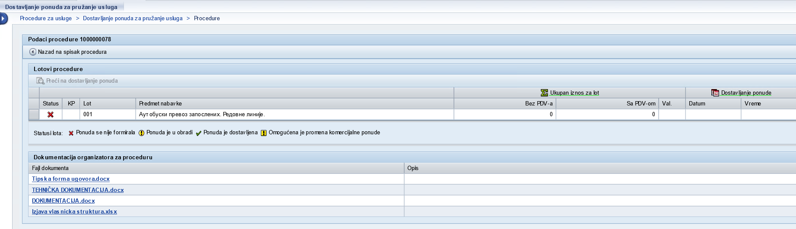

## Списак лотова

У горњем делу екрана ће се појавити списак лотова и информација везано за њих, у доњем делу – списак докумената организатора везано за изабрану процедуру.

На екрану су дате следеће карактеристике лота:

| **Назив колоне** | **Опис** |
| --- | --- |
| Статус | Могуће опције вредности датог поља:  - за овај лот није креирана понуда за учешће;  - понуда за учешће је у фази обраде;  - понуда за лот је достављена. |
| КП | Статус који показује да је за дати лот организатор процедуре организовао комерцијалне преговоре |
| Лот | Наведен је број лота |
| Предмет набавке | Назив предмета набавке |
| Укупна вредност лота | Укупна вредност лота са ПДВ и без ПДВ.  Информација у овом пољу, ће бити приказана након креирања (сачувања) понуда за лот. |
| Датум подношења | Датум подношења понуде за учешћу у избору.  Информација у овом пољу, ће бити приказана након креирања (сачувања) понуда за лот. |
| Време подношења | Време подношења понуде за учешћу у избору.  Информација у овом пољу, ће бити приказана након креирања (сачувања) понуда за лот. |
| Број позиција: у лоту укупно | Приказује се укупан број ставки за изабрани лот |
| Број позиција: изабрано за испоруку | Приказује се број ставки лота које је понуђач изабрао за испоруку (које имају активан индикатор у пољу „Означити“). Информација у овом пољу ће бити приказана након достављања понуде за лот |
| Начин набавке | Наведен је начин набавке: у целини за лот / по ставкама |

## Комплет докумената организатора везано за поступак

У доњем делу екрана је приказан списак докумената организатора везано за процедуру:



За преузимање докумената притисните на назив фајла .

Појавиће се прозор за учитавање фајла. Притисните на дугме ”Сачувати” како бисте преузели документ или „Отворити“ за прелиминарни поглед документа.

## Креирање понуда за учешће у процедури: унос контакт података

За прелазак на креирање понуде, као и за преглед понуда треба означити ред са потребним записом лота и притиснути на дугме .

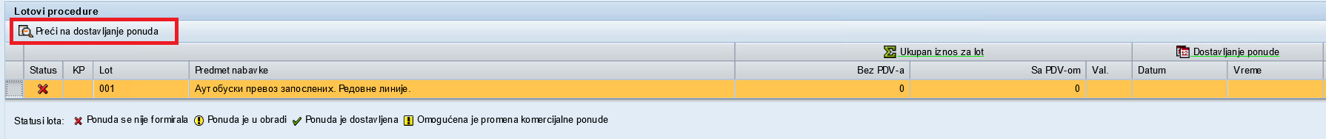

Отворени екран који садржи информацију о понуди за изабрани лот обухвата четири картице:

* + 1. **Контакт подаци**
    2. **Анкета**
    3. **Документација понуђача**
    4. **Комерцијална понуда**

Свака картица има индикатор попуњавања:

 - Подаци су унети коректно и у потпуности, информација је сачувана.

* - Подаци нису унети у потпуности или постоје грешке код попуњавања.

Коначно достављање понуде је могуће тек после тога кад буду успешно обрађене све картице са информацијама везано за понуду.

**Важно:** креирање и достављање понуде су могући када процедура има статусу „Пријем понуда је отворен“.

У првој картици „Контакт подаци“ треба унети контакт податке лица које је задужено за подношење понуде, треба навести:

* E-mail.
* Име и презиме контакт лица.
* Контакт телефон.

Картица се аутоматски попуњава контакт подацима добављача који су наведени у претходној процедури у којој је учествовао. Информација чија је измена могућа:

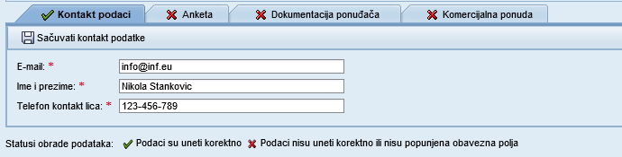

У случају да контакт-подаци нису дефинисани аутоматски или је потребно извршити корекције, након попуњавања поља у табу, сачувајте унете податке притиском на дугме .

У отвореном прозору изаберите опцију „сачувати контакт-податке“.

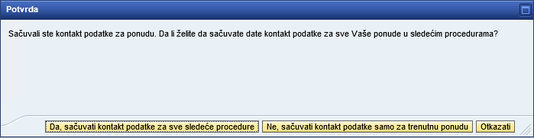

Притиском на дугме  унети контакт-подаци ће се по аутоматизму појављивати у свим следећим процедурама у којима будете учествовали.

Притиском на дугме  унети контакт-подаци биће сачувани само за процедуру која је у току и неће се по аутоматизму користити у следећим процедурама у којима будете учествовали.

Подаци ће бити сачувани, систем ће приказати поруку .

После успешног сачувања унетих података индикатор картице ће се променити у .

Ако нису попуњена сва поља екрана, индикатор картице ће остати . Ако покушате да доставите понуду систем ће указати на грешке приликом попуњавања.

## Креирање понуде за учешће у процедури: попуњавање техничке анкете

За попуњавање анкете пређите на картицу **„Техничка анкета“»**. Биће приказани технички критеријуми за лот, доступна је следећа информација:

* Назив критеријума:

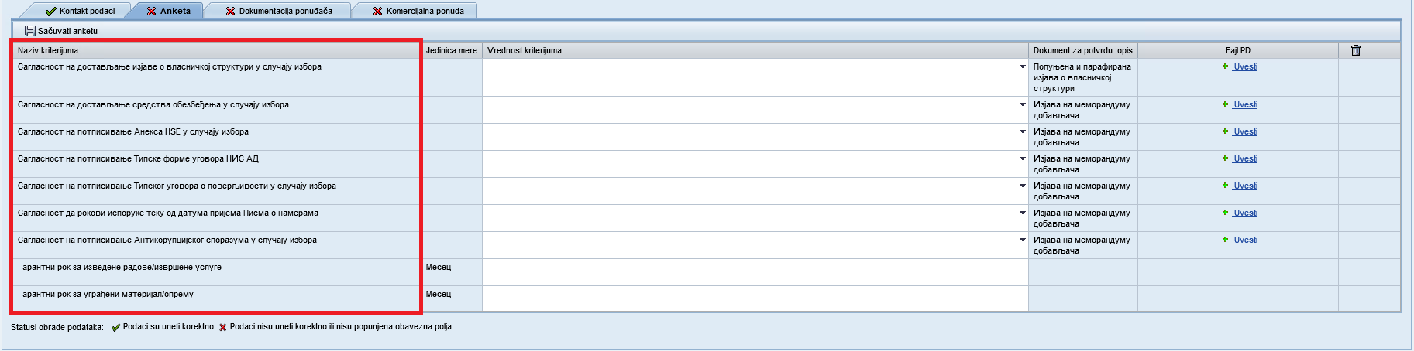

* Јединица мере:

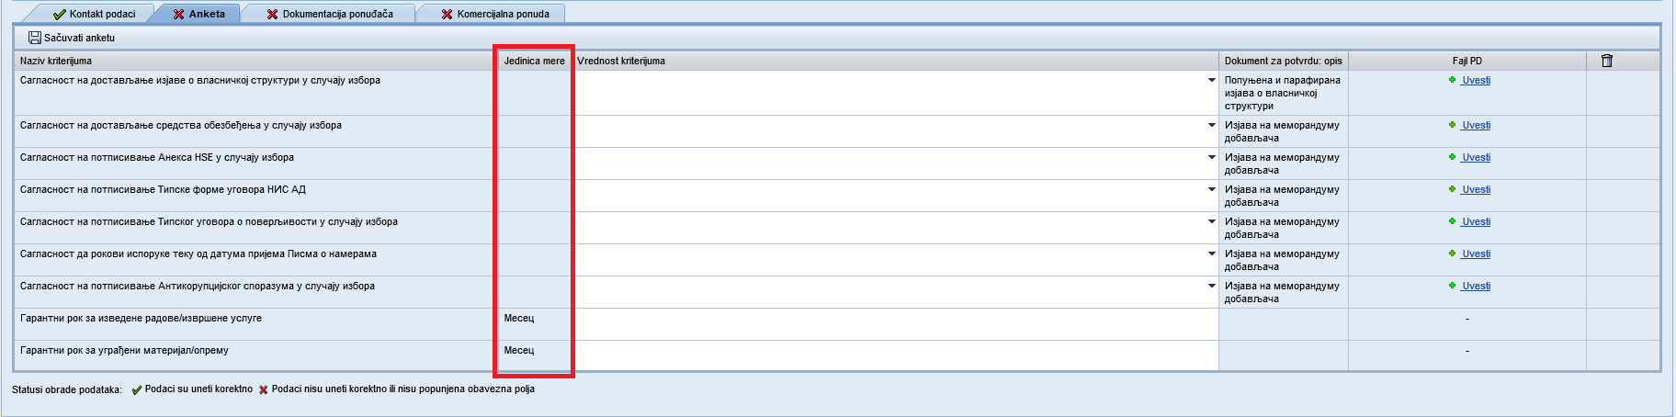

* Документ за потврду:

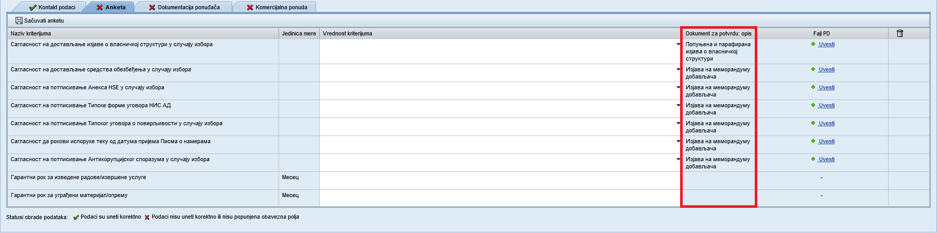

За сваки критеријум у пољу „Вредност критеријума“ треба унети вредност у складу са јединицом мере која је дата за критеријум или изабрати из падајућег менија једну од опција одговора које предлаже организатор.

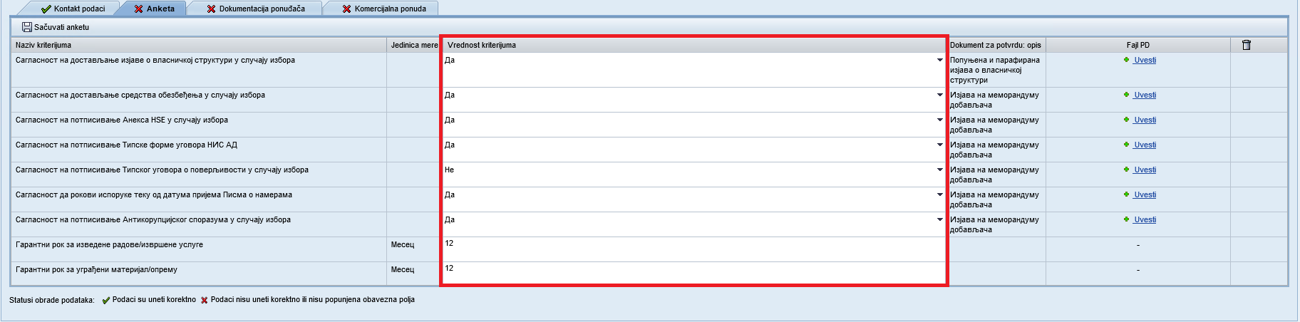

**Правила попуњавања критеријума анкете:**

* Вредност критеријума треба унети у складу са датом јединицом мере.
* За одвајање целог броја и децимала критеријума се користи симбол „.“ („тачка“).
* Ако у пољу „Вредност критеријума“ стоји симбол , одговор се бира само од предложених вредности падајућег менија.

Додатно уз одговор за критеријум може се учитати документ за потврду.

**Напомена:** Прилагање поткрепљујућег документа није обавезно.

За накнадно прилагање документа искористите дугме  у пољу „Фајл ПД“.

Да бисте приложили документ за потврду притисните дугме „Увести“:

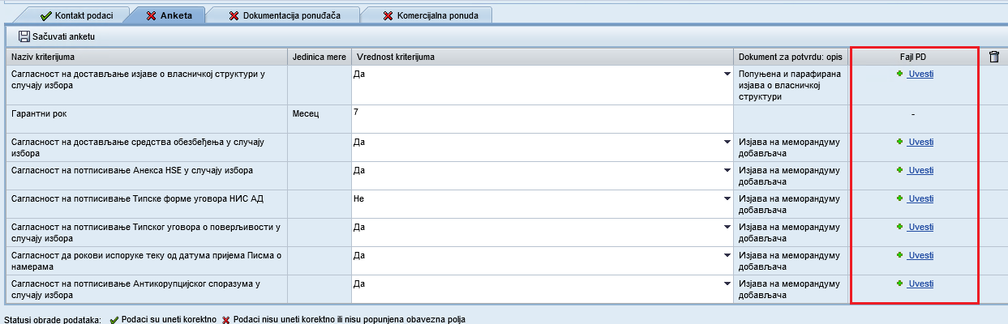

**Важно: максимална величина једног увезеног фајла – 20 МБ.**

Отвориће се прозор за увоз. За увоз кликните на дугме «Преглед»:

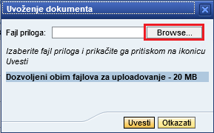

Изаберите на компјутеру фајл за увоз и кликом на дугме „Отворити“ потврдите избор.

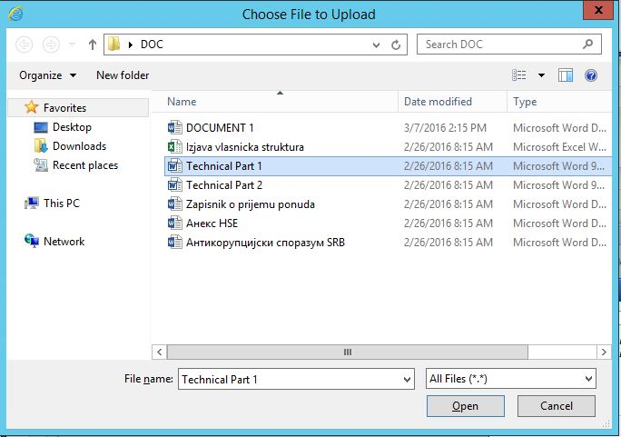

Притисните дугме „Увести“:

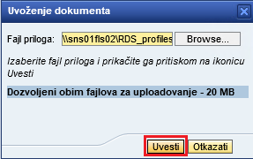

Да бисте прекинули увоз и затворили прозор притисните „Отказати“:

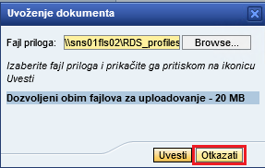

Да бисте обрисали документ који сте грешком приложили притисните на дугме  и поново приложите документ.



Прилагање конфирмативних докумената уз критеријуме из упитника може се вршити и учитавањем документације из Личног кабинета.

Да бисте то урадили притисните тастер . Ако у Личном кабинету има приложених фајлова за конкретан тип конфирмативног документа и ако им је рок важења на дан отварања актуелан, онда се таква документација аутоматски прилаже уз критеријуме из упитника са ознаком. Уколико документ није одговарајући у смислу рока важења (рок важења истиче пре датума отварања понуда по процедури), онда ће бити приказан индикатор , чијим ће се притискањем отворити порука типа: .

После попуњавања свих одговора у анкети, сачувајте податке које сте унели кликом на дугме . Ако су сви подаци унети коректно, подаци ће бити сачувани, систем ће приказати поруку .

Ако су наведени одговори за све критеријуме, и приложени сви документи за потврду, индикатор картице ће се променити у :

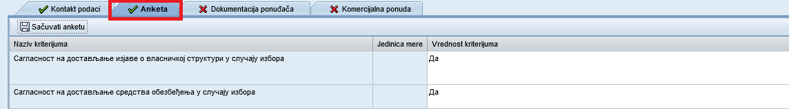

Ако нису попуњени сви одговори, приложени сви документи за потврду, после сачувања индикатор картице ће остати . Приликом покушаја да се достави понуда систем ће указати на грешке приликом попуњавања.

## Креирање понуда за учешћу у процедури: увоз комплета докумената

Да бисте закачили комплет докумената пређите на картицу „**Документација понуђача“**.

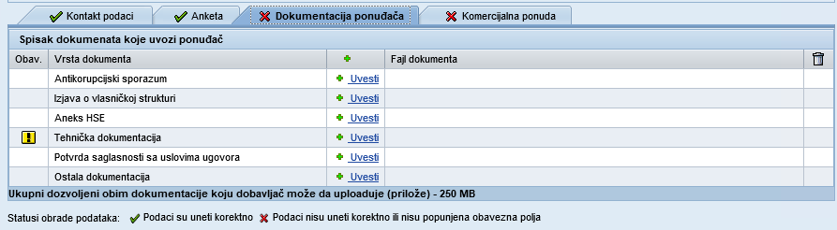

На картици је приказан списак потребних докумената са могућношћу увоза. Индикатор  говори да је дата врста прилога обавезна за увоз.

**Важно: максимална величина једног фајла који се увози је 20 МБ, максимална величина целог комплета докумената који се увози је 250 МБ.**

За увоз изаберите потребну врсту прилога и притисните на дугме «Увести» . Отвориће се прозор за увоз.

За увоз притисните на дугме „Преглед“:



Изаберите на вашем компјутеру фајл за увоз и кликом на дугме „Отворити“ потврдите избор.



Притисните на дугме „Увести“:



Да бисте прекинули увоз и затворили прозор притисните на „Отказати“:



Документ ће бити увезен:

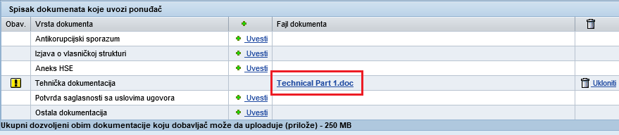

Да бисте обрисали увезени прилог користите опцију за брисање фајла :

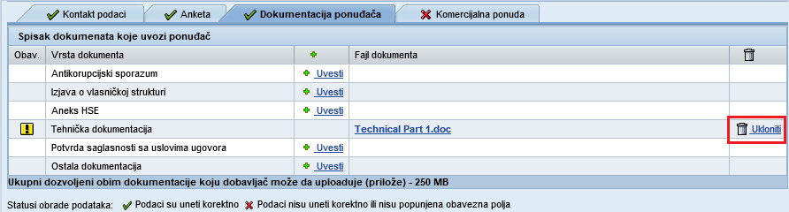

Прилагање конфирмативних докумената уз критеријуме из упитника може се вршити и учитавањем документације из Личног кабинета.

Да бисте то урадили притисните тастер . Ако у Личном кабинету има приложених фајлова за конкретан тип конфирмативног документа и ако им је рок важења на дан отварања актуелан, онда се таква документација аутоматски прилаже уз критеријуме из упитника са ознаком. Уколико документ није одговарајући у смислу рока важења (рок важења истиче пре датума отварања понуда по процедури), онда ће бити приказан индикатор , чијим ће се притискањем отворити порука типа: .

После тога кад буду увезени сви документи који су означени индикатором  као обавезни за увоз, сматраће се да је картица „Документација понуђача“ попуњена.

Индикатор картице ће се променити у :



## Креирање понуде за учешћу у поступку: креирање комерцијалног дела понуде

За креирање комерцијалног дела понуде пређите на картицу „**Комерцијална понуда**“.

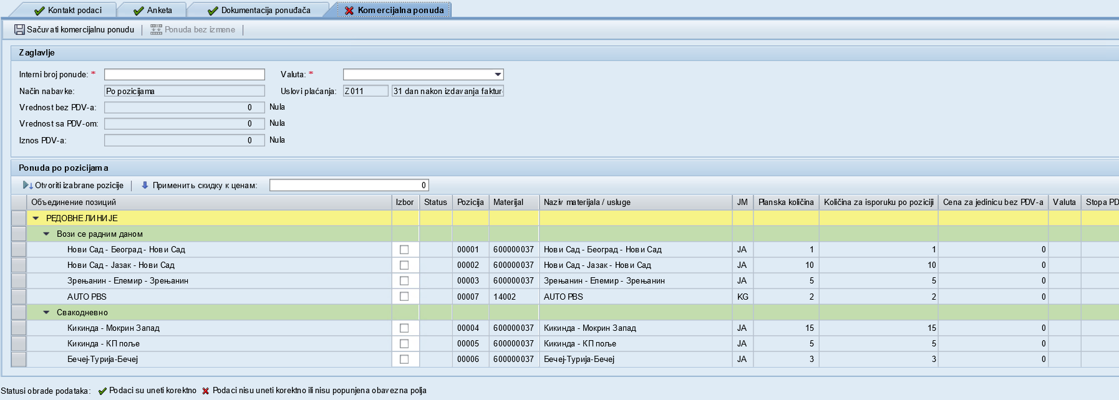

Поља која су обавезна за унос су означена знаком .

У горњем делу екрана треба попунити општу информацију везано за понуду:

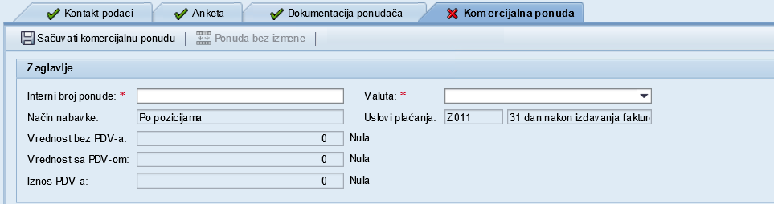

Навести интерни број понуде

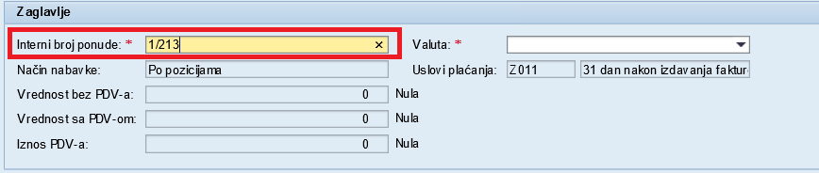

Изабрати из падајућег менија валуту у којој се планира доставити понуда.

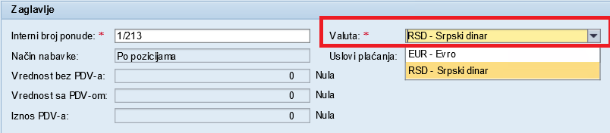

У доњем делу екрана треба попунити информацију по позицијама понуде:

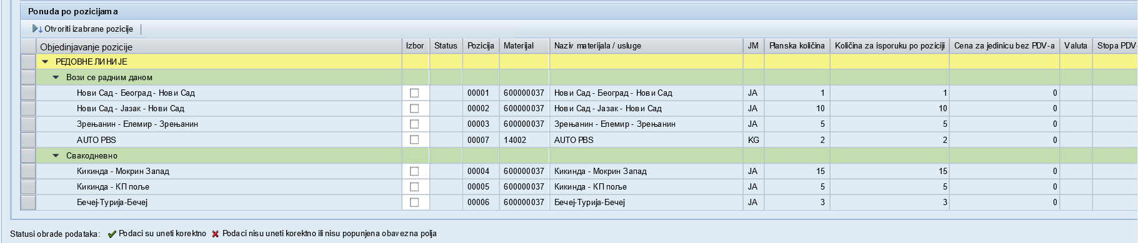

**Напомена:** навођењем курсора на поље за преглед приказаће се додатна објашњења:

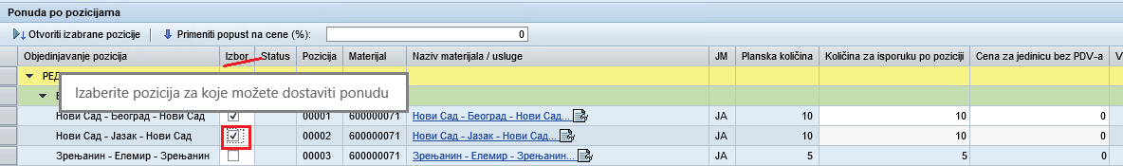

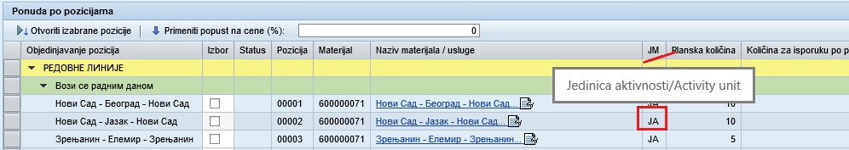

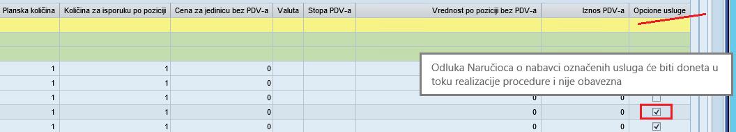

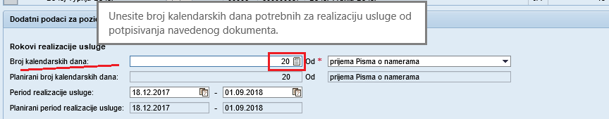

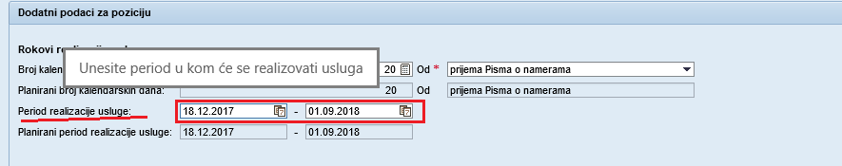

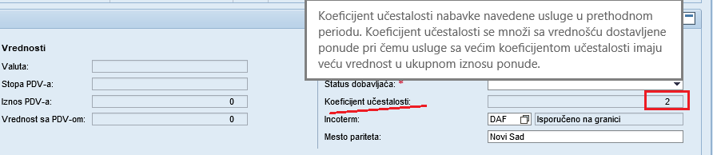

У случају да су позиције процедуре креиране у облику следеће структуре, можете користите дугме / за отварање/затварање списка позиција различитих нивоа:

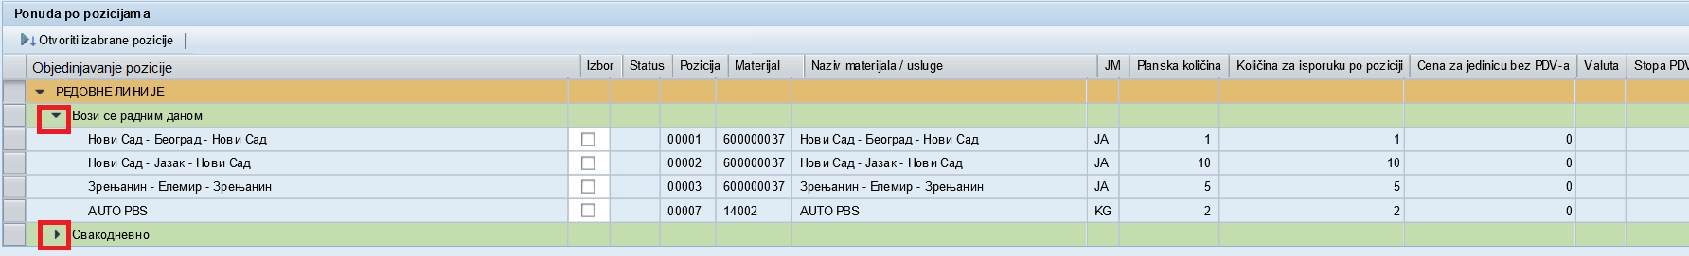

**Напомена:** у случају да је Организатор процедуре у условима за спровођење дефинисао набавку по позицијама, онда је подношење понуде понуђача могуће за изабрани списак позиција. Да би се изабрао списак позиција за које ће се дати комерцијална понуда треба поставити индикатор у пољу „Избор“.

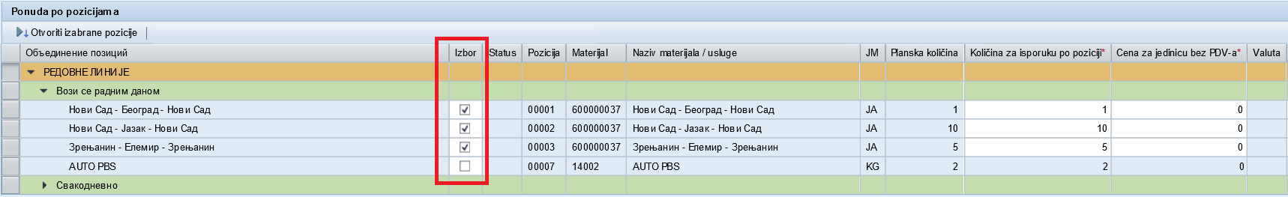

У заглављу позиције треба попунити следеће обавезне податке:

* Количина која се нуди
* Цена за јединицу без ПДВ-а
* Стопа ПДВ-а



Када попуните податке у заглављу позиције, пређите на попуњавање детаљних информација за позицију. Да бисте отворили детаљну информацију за позицију притисните левим кликом миша на ред са позицијом.

Детаљне информације позиције за набавку услуга:

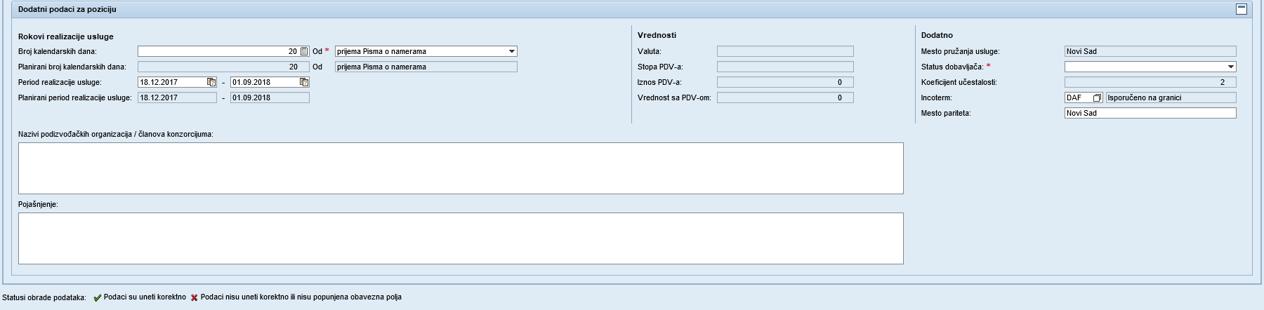

Напомена: у случају да су позиције набавке формиране коришћењем норма-сати, при навођењу понуде за позицију потребно је додатно попунити обавезна поља «Норма-сати потребни за уградњу» и «Цена норма-сата».

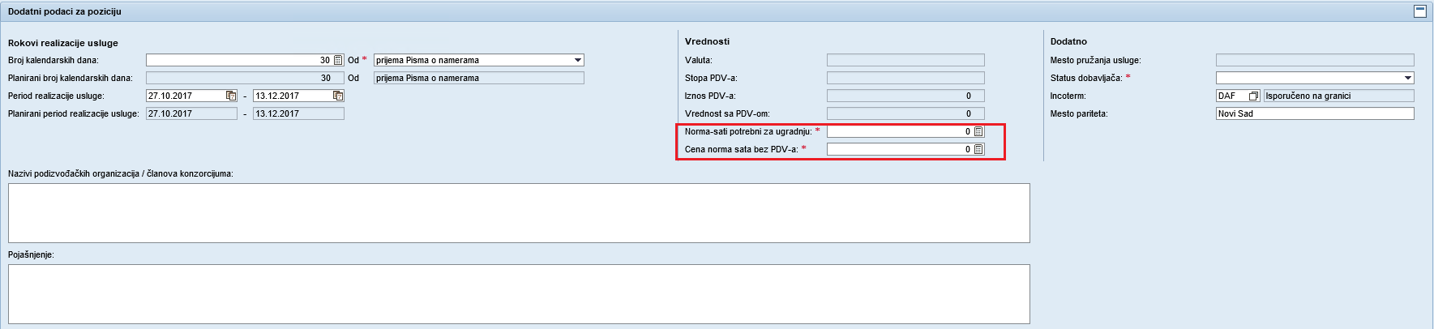

Детаљне информације позиције за набавку материјала:

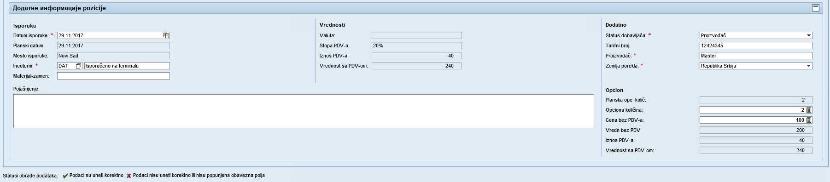

Масовни унос података:

Након одабира једног или неколико позиција лота у картици „Комерцијална понуда“ кликом на дугме „Масовни унос“  отвориће се прозор са списком поља доступних за масовни унос:

1. Број календарских дана (бројчано поље, попуњава се ручно)
2. Од (попуњава се из предефинисаног списка значења).

Дугме „Масовни унос“ постаће активно онда када се обележи макар једна позиција лота: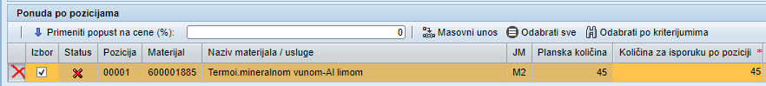

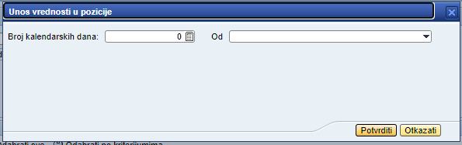

Уколико су одабране позиције МТР и услуге, на екрану ће се појавити следећа поља за масовни унос:

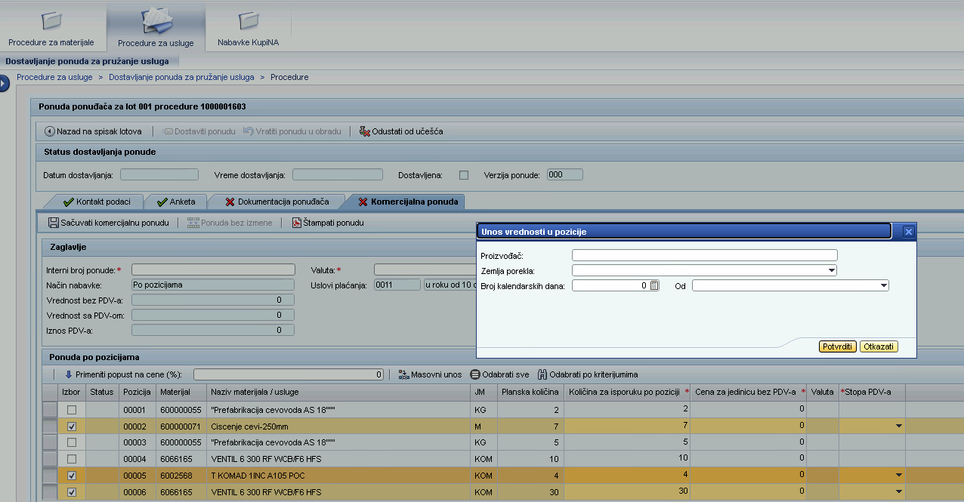

Ако су одабране само позиције МТР, на екрану ће се појавити следећа поља за масовни унос:

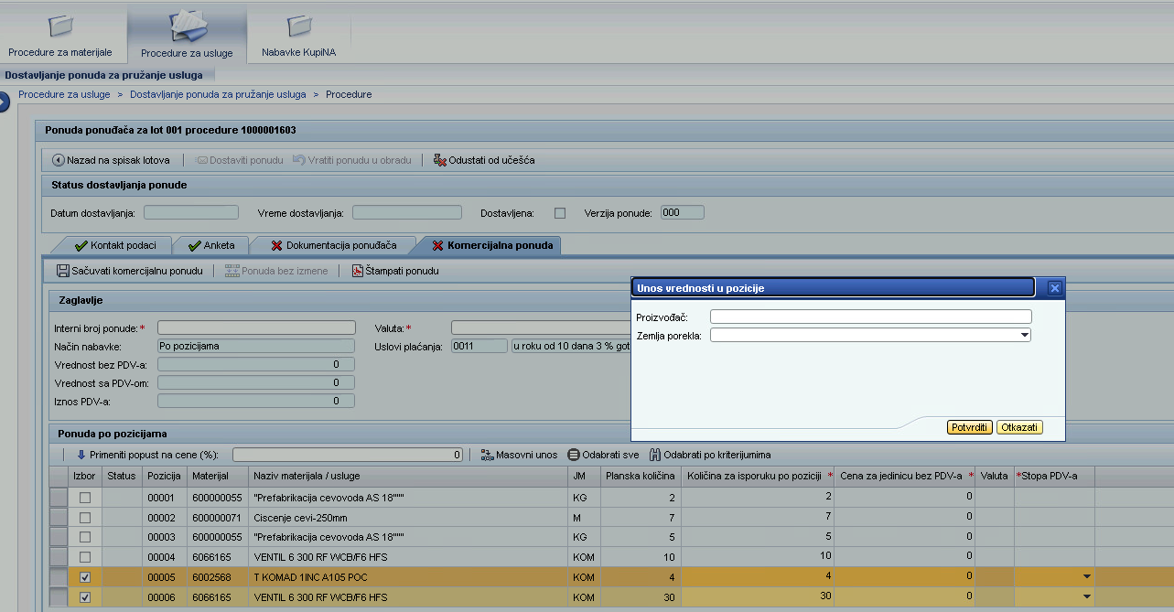

Након клика на дугме „Потврди“, унесене вредности поља ће бити попуњене на изабраним позицијама.

Може попунити једно или више поља на екрану. Ако је само једно од поља попуњено на екрану, тада ће претходно унете вредности за остала поља у свим редовима остати непромењене. Ако је вредност већ наведена у било ком реду, она ће бити замењена новом вредношћу.

Доле је дат опис поља позиције за услуге /материјале лота (информационих/које је потребно попунити):

| **Назив поља** | **Опис** |
| --- | --- |
| **Заглавље позиције** | |
| Избор | У случају да је организатор предвидео набавку лота у целини, избор појединачних позиција лота ће бити недоступан (поље «“Избор“ је недоступно за промене, по аутоматизму су изабране све позиције лота). Понуда се даје за све позиције лота.  У случају да је организатор предвидео набавку по позицијама, биће доступан избор појединачних позиција лота за давање понуде. За то у пољу „Избор“ ставите индикатор . Поља изабраних позиција ће постати доступна за измене. |
| Статус | Приказује резултат провере статуса попуњавања изабраних позиција, проверавају се само изабране позиције (са активним индикатором  у пољу „Избор“):  - изабрана позиција није попуњена или није коректно попуњена.  - изабрана позиција није коректно попуњена. |
| Позиција | Приказује се број позиције |
| Материјал | Приказује се код материјала/услуга |
| Назив материјала/услуге | Приказује се назив материјала /услуге. У случају да за услугу/материјал постоји детаљан опис, у реду са називом додатно се приказује пиктограм  «Приказати детаљан опис». Притиском на дугме  отвара се прозор са детаљним описом услуге/материјала. |
| Јединица мере | Приказује се јединица мере за наведени материјал/услугу |
| Планирана количина | Приказује се планирана количина за дату позицију |
| Количина по позицији | У случају набавке лота по позицијама постоји могућност да се унесе количина која се разликује од задате.  У случају набавке лота у целини поље није доступно за попуњавање и по аутоматски је попуњено вредношћу која је једнака планираној количини. |
| Цена за јединицу без ПДВ | Потребно је навести цену за јединицу материјала/услуге |
| Валута | Приказује се валута која је изабрана за достављање понуде |
| Стопа ПДВ | Потребно је изабрати вредност стопе ПДВ (0% или 20%) |
| Вредност по позицијама без ПДВ | Вредност по позицијама без ПДВ се рачуна приликом сачувања аутоматски на основу података о цени и количини материјала /услуге |
| Опциона услуга | У случају да је позиција лота опциона, приказује се одговарајући индикатор |
| **Додатни подаци позиције за набавку услуга** | |
| **Рок пружања услуге** | |
| Број календарских дана од документа | Потребно је унети број календарских дана, чије рачунање почиње од тренутка потписивања изабраног документа. Број календарских дана се не уноси ако је изабран документ «У складу са Техничким задатком». |
| Назив документа | Потребно је навести документ, од тренутка чијег потписивања почиње рачунање наведеног броја радних дана. Избор са претходно подешеног списка докумената. |
| Број календарских дана (план) | Приказује се плански број календарских дана, чије рачунање почиње од тренутка потписивања изабраног документа. Број календарских дана се не наводи ако је изабран документ «У складу са Техничким задатком». |
| Назив документа (план) | Приказује се документ, од тренутка чијег потписивања почиње рачунање наведеног броја радних дана. |
| Период | Потребно је навести датуме почетка и завршетка пружања услуге |
| Период (план) | Приказују се планирани датуми почетка и завршетка пружања услуга |
| **Вредност** | |
| Валута | Приказује се валута која је изабрана за достављање понуде |
| Стопа ПДВ | Приказује се стопа ПДВ за изабрану позицију |
| Износ ПДВ | Приказује се износ ПДВ за изабрану позицију |
| Вредност позиције са ПДВ | Приказује се вредност са ПДВ за изабрану позицију |
| Норма-сати за уградњу | Потребно је навести број норма-сати потребних за уградњу |
| Цена норма-сата | Потребно је навести цену једног норма-сата |
| **Додатно** | |
| Место пружања услуга | Приказује се информација о месту пружања услуга |
| Статус добављача | Приказује се изабрани статус добављача |
| Инкотермс | По аутоматизму се приказује опција Инкотермс коју је навео организатор. Поље се може мењати и у случају потребе може се навести друга вредност из шифарника.  .  Након избора шифре из шифарника, назив Инкотермс појављује се аутоматски.  Напомена: поља «Инкотермс» и «Место инкотермс» нису обавезна за попуњавање, а ако је попуњено једно поље, обавезно се попуњава и друго поље. |
| Место инкотермс | По аутоматизму се попуњава планском вредношћу коју је навео организатор процедуре. Место инкотермс може се мењати.  Напомена: поља «Инкотермс» и «Место инкотермс» нису обавезна за попуњавање, а ако је попуњено једно поље, обавезно се попуњава и друго поље. |
| Називи подизвођача / чланова конзорцијума | Потребно је навести називе подизвођача / чланове конзорцијума.  Напомена: ако је наведен статус добављача «Ангажовање подизвођача» или «Конзорцијум», обавезно се попуњава поље «Називи подизвођача / чланова конзорцијума». |
| Коефицијент Учесталости | Приказује се вредност коефицијента коришћења услуге (ако је у условима избора Организатор изабрао одговарајућу опцију) |
| Напомена | У случају потребе у пољу ”Напомена” се може дати додатна текстуална напомена уз понуду по позицији |
| **Додатни подаци позиције за набавку услуга** | |
| **Испорука** | |
| Датум испоруке | Потребно је навести датум испоруке |
| Планирани датум испоруке | Приказује се планирани датум испоруке |
| Место испоруке | Приказује се место испоруке. |
| Инкотермс | Приказује се вредност инкотермс коју је навео организатор. Поље се може мењати, у случају потребе може се навести друга вредност, користите шифарник.  После избора шифре из шифарника назив инкотермс ће се аутоматски појавити. Дати назив се може кориговати. |
| Заменски Материјал | Могућност уноса назива заменског материјала, у случају да је организатор предвидео ту опцију |
| Напомена | У случају потребе у пољу “Напомена“ се може навести додатна текстуална напомена уз понуду по позицији |
| **Вредност** | |
| Валута | Приказује се валута која је изабрана за давање понуде |
| Стопа ПДВ | Приказује се стопа ПДВ за изабрану позицију |
| Износ ПДВ | Приказује се износ ПДВ за изабрану позицију |
| Вредност позиције са ПДВ | Приказује се вредност са ПДВ за изабрану позицију |
| **Додатно** | |
| Статус добављача | Приказује се изабрани статус добављача |
| Тарифни број | Могућност да се наведе тарифни број |
| Произвођач | Потребно је навести произвођача материјала |
| Земља порекла | Потребно је навести земљу порекла тако што ће се изабрати вредност из шифарника:    У шифарнику који се отвори изаберите вредности или можете користити претрагу, тако што ћете навести вредност у првом реду и притиснути :    Два пута притисните на пронађену вредност како бисте је изабрали:    Поље ће бити попуњено изабраном вредношћу. |
| **Опције**  *\*Блок се приказује ако је Организатор предвидео да се наведе опциона количина* | |
| Планска опциона количина | У пољу је дата планирана опциона количина за позицију коју је задао организатор процедуре |
| Опциона количина | У пољу се наводи опциона (додатна) количина за испоруку.  Вредност опционе количине је једнака планској опционој количини, али постоји могућност да се вредност промени тако што ће се навести потребна количина.  Могуће је навести вредност 0. |
| Цена за јединицу без ПДВ | Потребно је навести цену за јединицу за опциону количину.  Ако је наведена опциона количина (вредности није једнака нули), обавезно треба навести цену за јединицу опциона. |
| Вредност без ПДВ | После сачувања у пољу се приказује аутоматски израчуната вредност за опциону количину без ПДВ. |
| Износ ПДВ | После сачувања у пољу се приказује аутоматски израчунат износ ПДВ за опциону количину. |
| Вредност са ПДВ | После сачувања у пољу се приказује аутоматски израчуната вредност за опциону количину. |

После уноса свих обавезних података притисните на дугме „Сачувати комерцијалну понуду“ .

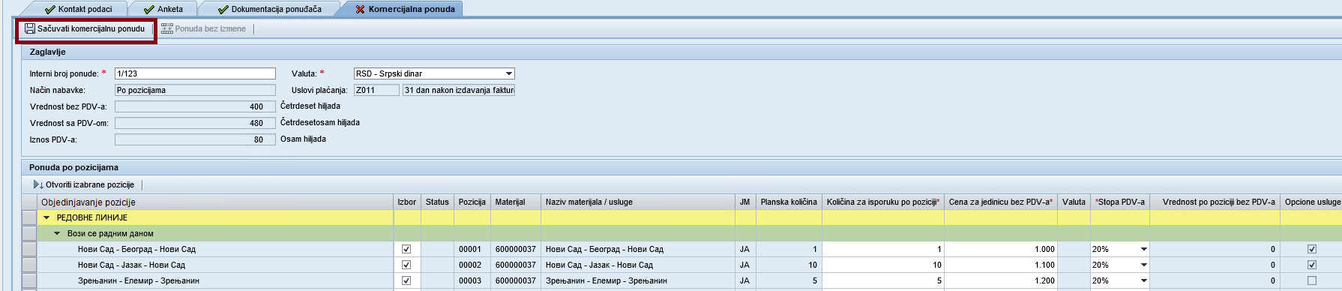

Подаци ће бити сачувани, систем ће дати информациону поруку .

Ако су изабране позиције правилно попуњене, после сачувања ће добити статус да су попуњене :

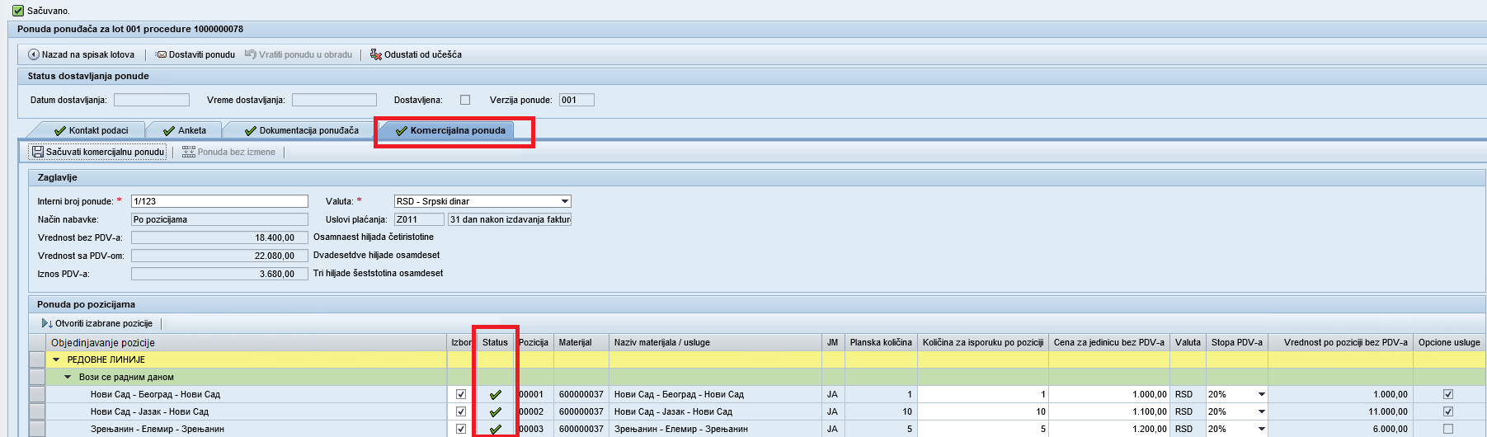

Поља заглавља понуде после сачувања се попуњавају аутоматски, биће извршена провера унетих података:

* Укупна вредност понуде без ПДВ (цифрама и словима).
* Укупна вредност понуда са ПДВ (цифрама и словима).
* Укупан износ ПДВ.

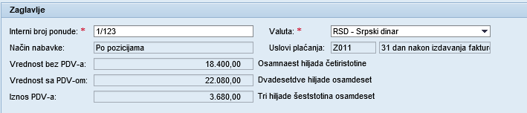

Ако је комерцијална понуда правилно попуњена и информација унета у потпуности, картица ће добити индикатор  после сачувања.

После снимања, комерцијална понуда се може преузети као посебан документ и снимити на радној површини рачунара. Да би се преузела комерцијална понуда непоходно је кликнути на опцију 'Штампанти понуду'.

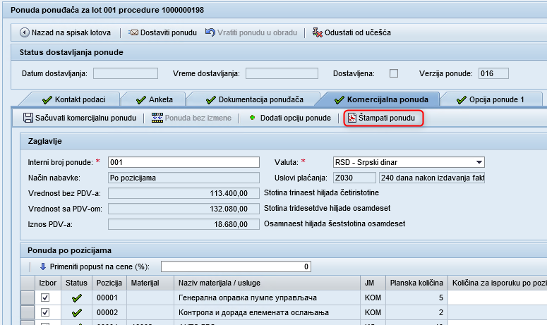

Систем аутоматски формира документ у ПДФ формату са подацима унетим у комерцијалну понуду.

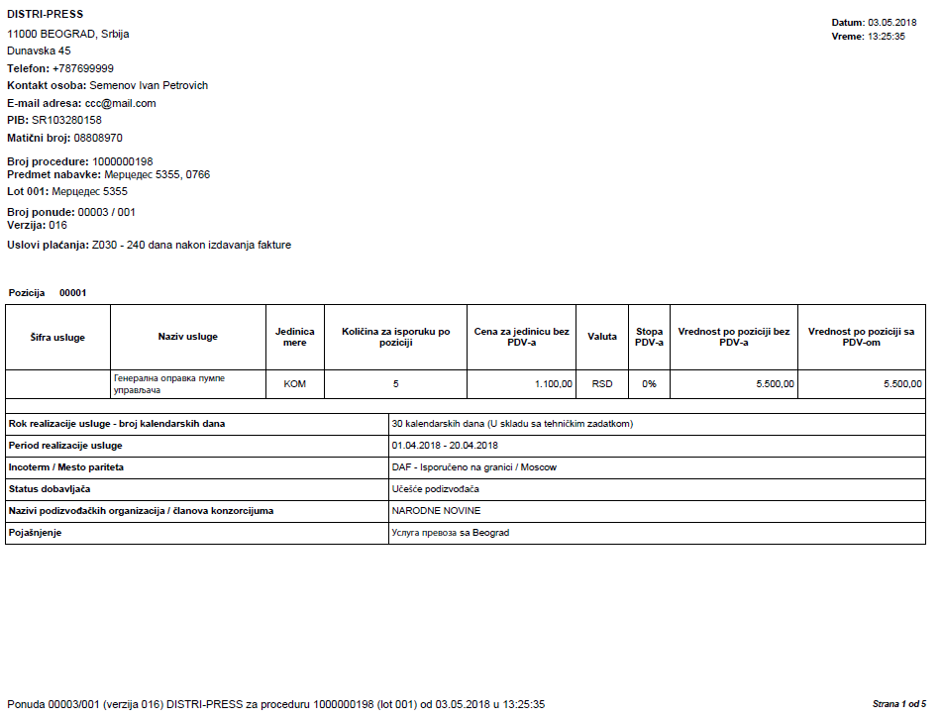

**Креирање алтернативних понуда**

У случају да је Организатор поступка предвидео могућност да добављач достави алтернативне понуде, на картици „Комерцијална понуда“ ће додатно бити доступно дугме 

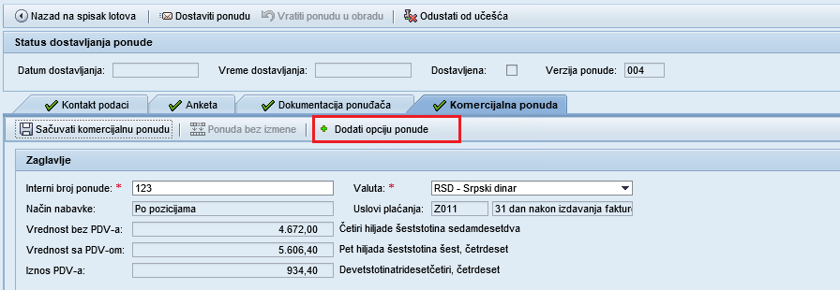

Да би се креирала алтернативна понуда притисните на дугме . На екрану ће се појавити нова картица „Опција понуда“.

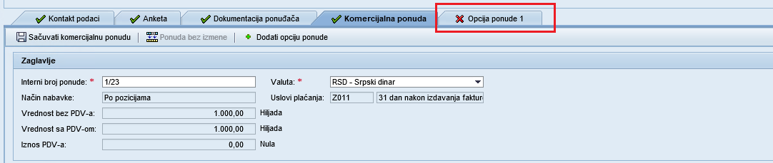

Информација везано за алтернативну понуду се уноси као и за основну комерцијалну понуду, поред тога наводе се услови под којима важи алтернативна понуда.

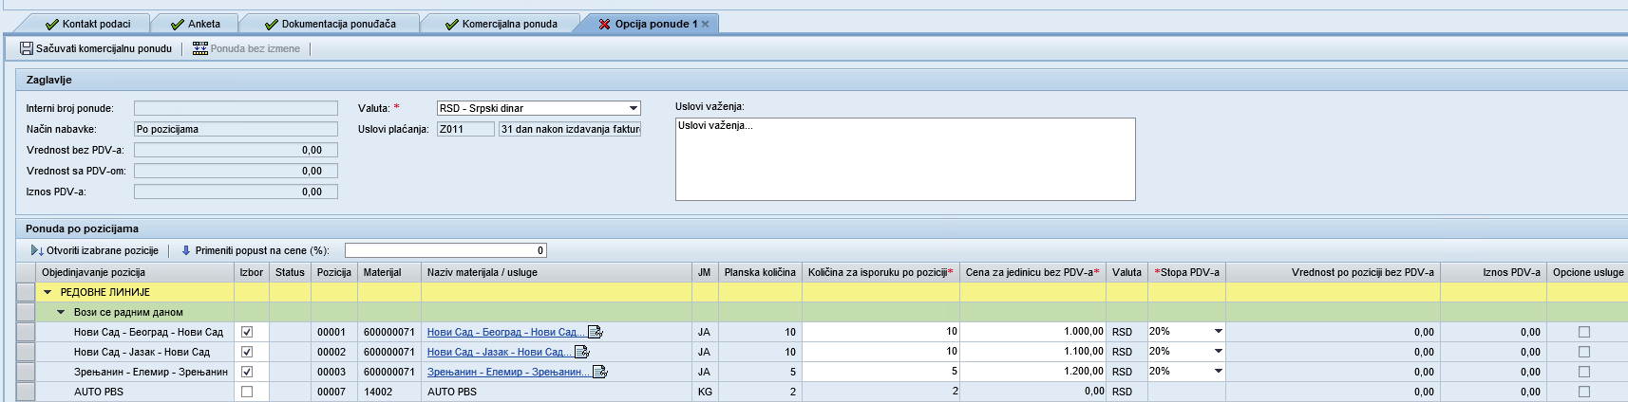

После уноса свих обавезних података за алтерантивну понуду притисните дугме „Сачувати комерцијалну понуду“ .

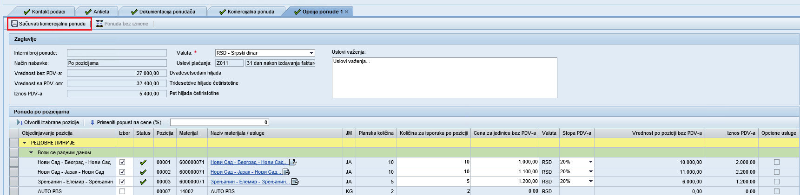

Подаци ће бити сачувани, систем ће приказати информативну поруку .

Да бисте додали другу варијанту алтерантивне понуде треба да у картици „Комерцијална понуда“ још једанпут притиснете дугме .

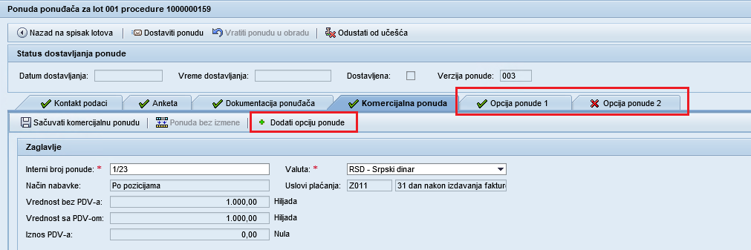

**Напомена:** добављач може да достави до пет варијанти алтернативне понуде.

После снимања, алтернативна комерцијална понуда се може преузети као посебан документ и снимити на радној површини рачунара. Да би се преузела алтернативна комерцијална понуда непоходно је кликнути на опцију 'Штампанти понуду'.

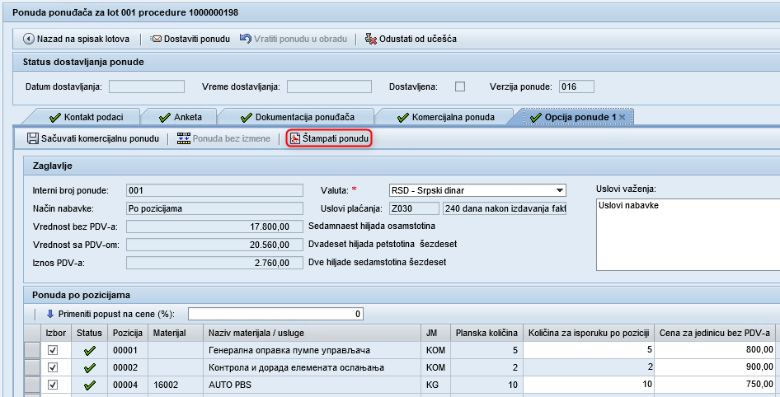

Систем аутоматски формира документ у ПДФ формату са подацима унетим у алтернативну комерцијалну понуду.

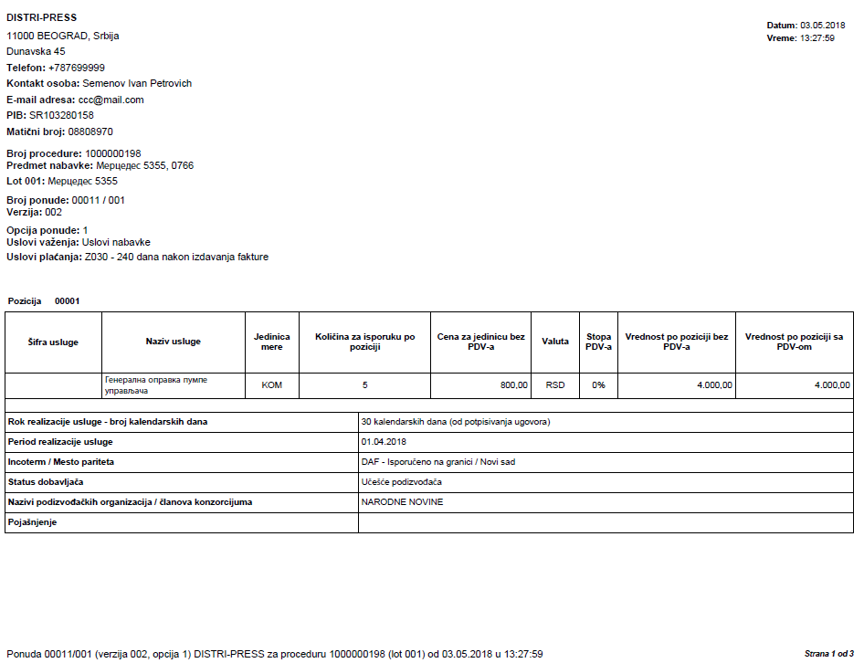

**Подношење понуде за учешће**

Понуда се може поднети само у случају да су успешно обрађени сви блокови понуде (контакт подаци, техничка анкета, документација понуђача, комерцијална понуда). Да бисте доставили понуду организатору поступка на разматрање притисните дугме „Доставити понуду“ :

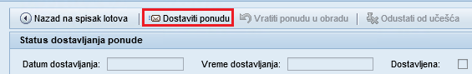

Када се притисне дугме, биће извршена провера података из понуде. У случају да је приликом достављања понуде дошло до грешке, информација о томе ће се појавити у горњем делу екрана:

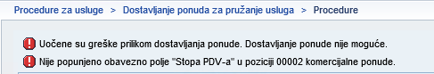

Наведите тражену информацију, сачувајте понуду и притисните  .

У случају да приликом достављања понуде није било грешака, понуда ће бити успешно достављена. Појавиће се порука о успешном достављању понуде са бројем лота и укупне вредност комерцијалне понуде без ПДВ-а:

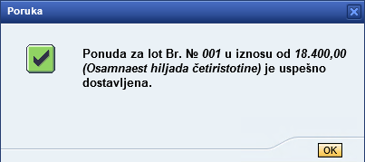

Да бисте затворили информативни прозор, притисните . Ако су подаци били унети правилно и у потпуност, појавиће се системска порука о томе да је достављање понуде успешно извршено: .

После достављања, понуда ће бити доступна само за преглед. У горњем делу екрана ће бити доступна информација да је достављена последња верзија понуде:

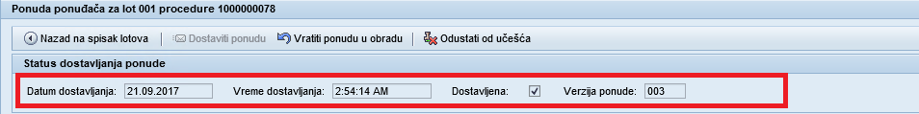

На списак лотова процедуре се можете вратити кликом на дугме .

**Напомена:** у случају да је Организатор процедуре предвидео ту опцију, после достављања понуде биће доступна информација о томе да ли је понуда по позицијама у датом тренутку лидер у односу на остале.

Ако је понуда лидер у тренутку достављања у пољу „Лидер“ ће се појавити индикатор . Ако понуда у тренутку достављања није лидер у пољу „Лидер“ ће се појавити индикатор :

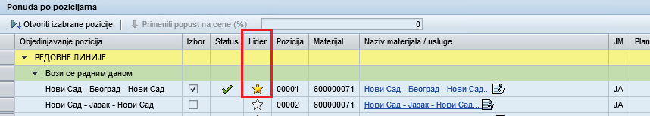

Ако Организатор није предвидео ову опцију, после достављања понуде неће бити доступна информација о томе да ли је понуда за позицију тренутно лидер у односу на друге.

# Достављање нове ценовне понуде за учешће у комерцијалним преговорима

Процедура за коју је организатор покренуо фазу комерцијалних преговора /други круг пријема понуда означена је специјалним индикатором на првом екрану радног места у списку процедура:



Фаза комерцијалних преговора је такође означена као посебан ред у списку лотова:

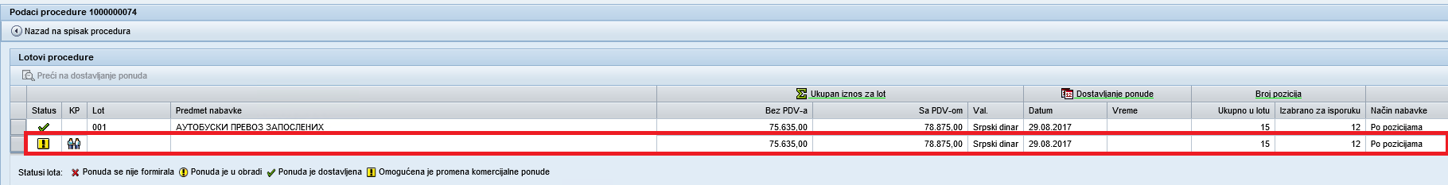

Процедура, за коју је организатор иницирао други круг пријема понуда, означена је специјалним индикатором на првом екрану радног места на списку процедура:

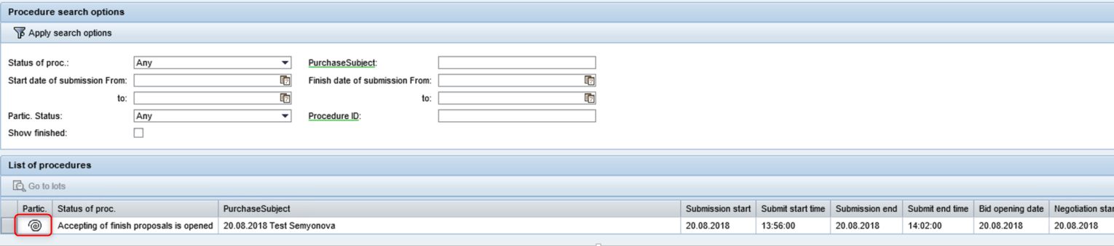

Други круг пријема понуда је такође издвојен као посебан ред на списку лотова:

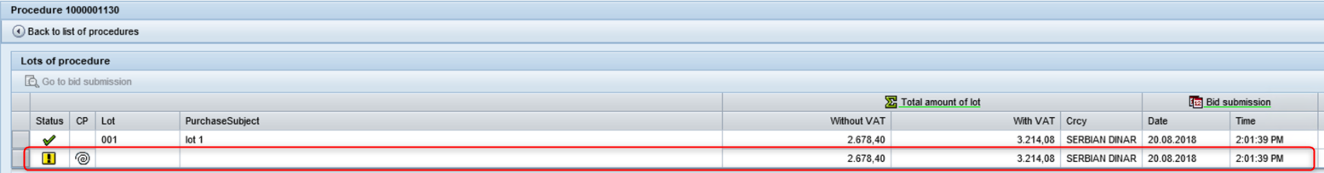

У случају пролонгирања рока за пријем понуда у другом кругу, добављачи ће добити одговарајуће обавештење. У тексту обавештења за добављаче за други круг биће наведена одговарајућа одговорна лица за дату пословну област.

**Достављање нове понуде је омогућено само добављачима који су прошли техничку оцену са позитивним резултатом.**

На порталу за добављача који није прошао даље на основу техничког оцењивања се не приказује други круг пријема понуда :

Нова фаза процедуре се приказује са индикатором cid:image005.png@01D22EAC.339AC7C0 - „Омогућена је промена комерцијалне понуде».



За тренутну фазу КП/другог круга пријема понуда, прво се приказују вредности из последње верзије понуде.

Да бисте доставити нову ценовну понуду изаберите у списку лотова фазу комерцијалних преговора и притисните :

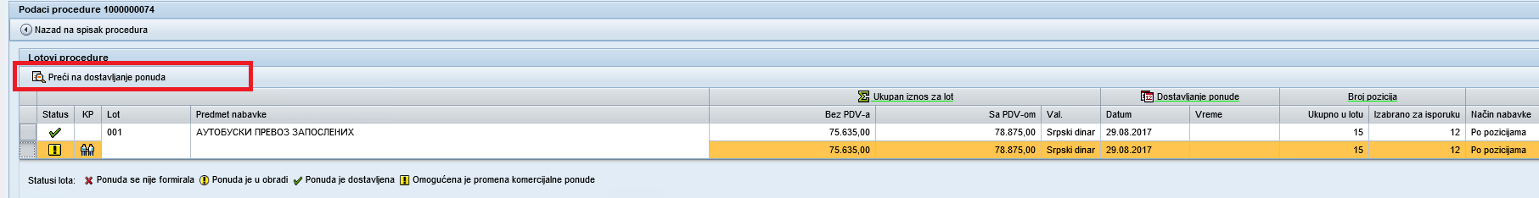

У фази КП/другог круга пријема понуда омогућено је креирање нове верзије комерцијалне понуде са наредним достављањем нове верзије понуде. За то је потребно да вратите понуду у обраду кликом на дугме :

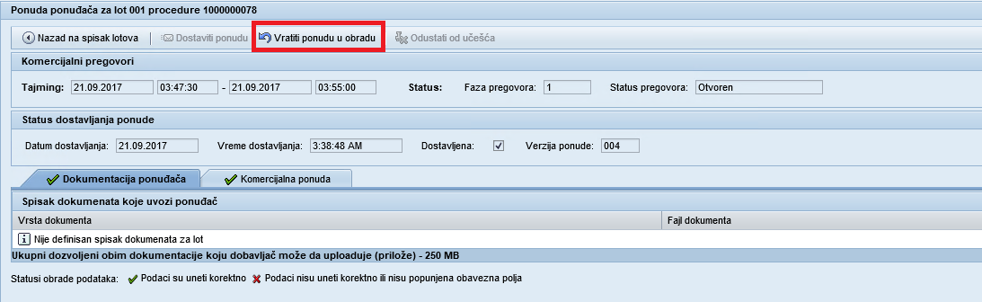

Креира се нова верзија документа:

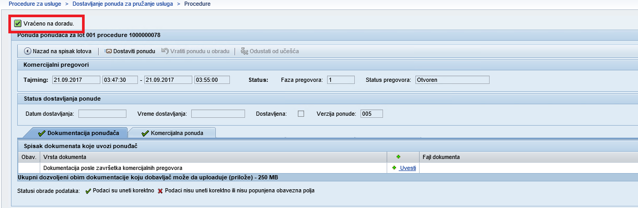

Рок за пријем нових ценовних понуда се приказује у горњем делу екрана.

Омогућен је увоз документације за фазу КП/другог круга пријема понуда (ако је потреба за увозом предвиђена за дату процедуру), као и израда нове комерцијалне понуде.

На картици „Комерцијална понуда“ је приказана претходна верзија понуде. Постоји могућност да се наведу нове цене за јединицу, цене за опциону количину (ако је опциона количина предвиђена за дату процедуру), такође постоји могућност измене вредности датума пружања услуга /испоруке материјала:

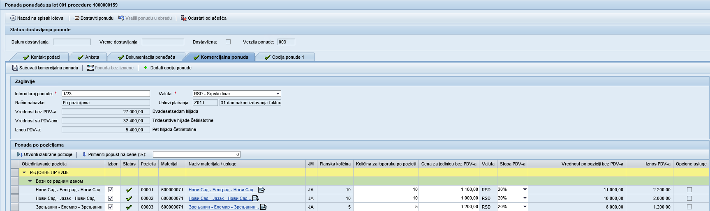

У зависности од услова учешћа, које је дефинисао референт за лот процедуре, у фази КП за измене може да буде доступна «Количина».



Ако је референт навео могућност уноса било којих измена количине у фази комерцијалних преговора, добављач може да наведе било коју вредност у пољу «Количина».

Ако је референт навео могућност измене количине у фази комерцијалних преговора у складу са планираним вредностима, добављач може да наведе у пољу «Количина» само вредност која је једнака вредности наведеној у пољу «Планирана количина». У супротном ће се приликом достављања понуде у систему приказати грешка 

Ако је референт навео да је у фази комерцијалних преговора измена количина недоступна, тада ће поље «Количина» бити недоступно за измене.

Приликом уноса обновљене комерцијалне понуде можете искористити опцију да наведете попуст на понуду. За прерачунавање вредности понуде укључујући попуст наведите износ попуста и притисните на дугме „Применити попуст на цене (%)''.

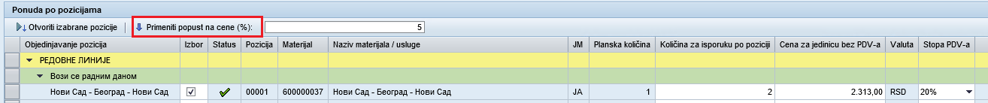

Када наведете нове вредности треба да сачувате и да доставите нову верзију понуде:

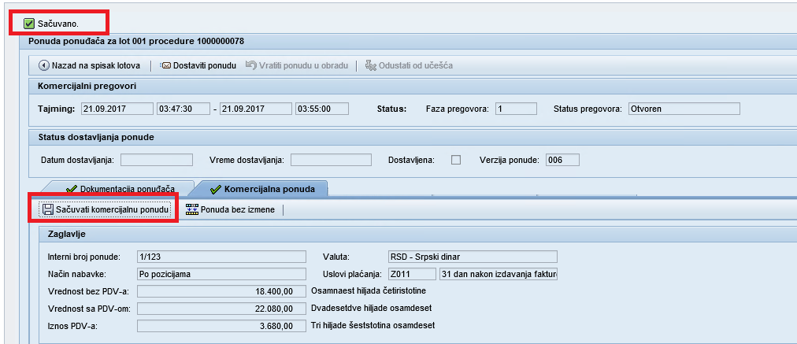

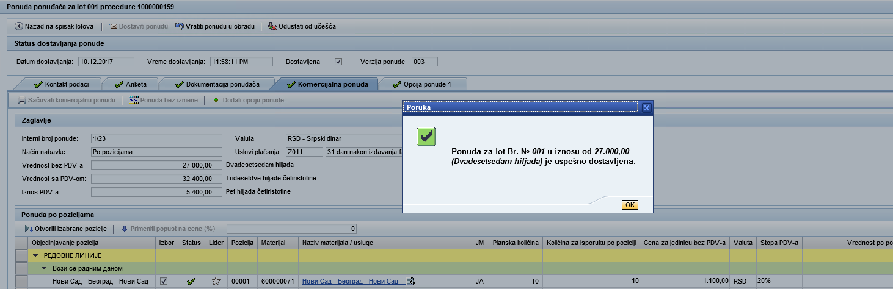

Пре него што наступи датум и време завршетка пријема нових понуда, постоји могућност да се вратите у обраду и коригујете нову ценовну понуду.

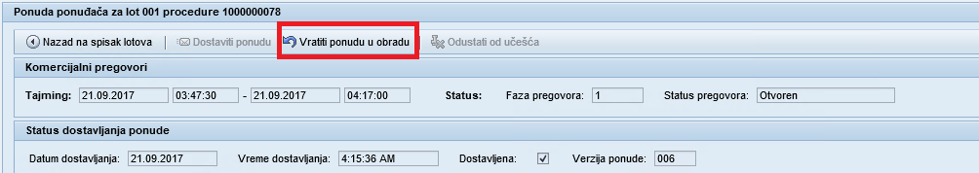

После тога кад наступи датум и време завршетка пријема нових комерцијалних понуда, понуду није могуће доставити.

После достављања нове ценовне понуде нове вредности се региструју у списку лотова за фазу «КП»:

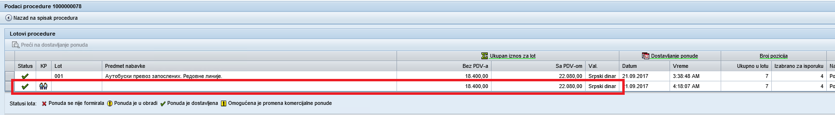

**Важно:**

1. **Достављање понуда је могуће само за позиције које су добиле позитивну техничку оцену. За позицију која није прошла техничку оцену, за преглед је расположива информација из понуде претходне фазе поступка.**
2. **У случају не мењања понуде у току комерцијалних прегорова постоји могућност да се ископира претходна понуда: притисните на дугме „Понуда се не мења“ на горњем «менију“. Када притиснете дугме аутоматски ће се појавити цене из понуда претходне фазе поступка.**
3. **Достављање и враћање на обраду нове ценовне понуде у оквиру комерцијалних преговора је омогућено само у периоду који је навео организатор.**

# Враћање понуде на обраду, одустајање од учешћа у поступку избора добављача услуга

## Враћање понуда на дораду

Да бисте вратили понуду и унели измене притисните дугме „Вратити понуду у обраду“ :



Понуда ће се вратити у обраду, верзија понуде ће имати следећи редни број. Биће омогућена корекција свих информација везано за понуду.

Дугме „Доставити понуду“ ће поново постати активно.

Унесите у понуду потребне измене и поново доставите понуду тако што ћете притиснути дугме .

**Важно:** опција враћања понуде у обраду је доступна само ако је поступак избора у статусу „Пријем понуда је отворен“.

## Одустајање од учешћа

Да бисте одустали од учешћа у поступку на екрану за понуду притисните дугме „Одустати од учешћа“ :

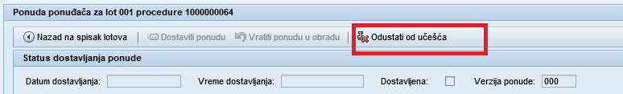

Појавиће се прозор за потврђивање одустајања од учешћа и унос разлога за одустајање:

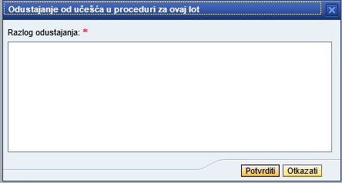

Да бисте прекинули процес одустајања од учешћа и затворили прозор притисните на дугме  - „Отказати“.

Да бисте одустали од учешћа у поступку, унесите текст о разлогу одустајања и потврдите одустајање тако што ћете изабрати  - „Потврдити“. Биће извршено одустајање од учешћа, у горњем делу екрана ће се појавити информативна порука: 

**Важно:** опција одустајања од учешћа је доступна само ако је поступак избора у статусу „Пријем понуда је отворен“. У случају потребе, после одустајања од учешћа можете вратити понуду у обраду тако што ћете притиснути . Опција је доступна док је пријем понуда за тренутни поступак отворен.